

**Об утверждении регламента государственной услуги "Выдача лицензии на оказание услуг по складской деятельности с выпуском зерновых расписок**

***Утративший силу***

Постановление акимата Карагандинской области от 2 сентября 2015 года № 50/01. Зарегистрировано Департаментом юстиции Карагандинской области 29 сентября 2015 года № 3418. Утратило силу постановлением акимата Карагандинской области от 31 января 2020 года № 05/02

      Сноска. Утратило силу постановлением акимата Карагандинской области от 31.01.2020 № 05/02 (вводится в действие со дня первого официального опубликования).  
      Сноска. Заголовок - в редакции постановления акимата Карагандинской области от 12.05.2017 № 29/05 (вводится в действие по истечении десяти календарных дней после дня его первого официального опубликования).  
      В соответствии с Законом Республики Казахстан от 23 января 2001 года "О местном государственном управлении и самоуправлении в Республике Казахстан", Законом Республики Казахстан от 15 апреля 2013 года "О государственных услугах", приказом Министра сельского хозяйства Республики Казахстан от 22 мая 2015 года № 4-1/468 "Об утверждении стандарта государственной услуги "Выдача лицензии на оказание услуг по складской деятельности с выдачей зерновых расписок" (зарегистрирован в Реестре государственной регистрации нормативных правовых актов за № 11625) акимат Карагандинской области **ПОСТАНОВЛЯЕТ:**  
      Утвердить прилагаемый регламент государственной услуги "Выдача лицензии на оказание услуг по складской деятельности с выпуском зерновых расписок".  
      Сноска. Пункт 1 - в редакции постановления акимата Карагандинской области от 12.05.2017 № 29/05 (вводится в действие по истечении десяти календарных дней после дня его первого официального опубликования).  
      Признать утратившим силу постановление акимата Карагандинской области от 29 июля 2014 года № 40/02 "Об утверждении регламента государственной услуги" (зарегистрировано в Реестре государственной регистрации нормативных правовых актов под № 2725, опубликовано в информационно-правовой системе "Әділет" 8 сентября 2014 года, в газетах "Индустриальная Караганда" № 157-158 (21678-21679) от 9 сентября 2014 года и "Орталық Қазақстан" № 171-172 (21806) от 9 сентября 2014 года).  
      Контроль за исполнением настоящего постановления возложить на курирующего заместителя акима Карагандинской области.  
      Настоящее постановление вводится в действие по истечении десяти календарных дней после дня его первого официального опубликования.

|  |  |
| --- | --- |
| *Аким Карагандинской области* | *Н. Абдибеков* |

|  |  |
| --- | --- |
|  | Утвержден постановлением акимата Карагандинской области от 02 сентября 2015 года № 50/01 |

**Регламент государственной услуги "Выдача лицензии на оказание услуг по складской деятельности с выпуском зерновых расписок**

      Сноска. Заголовок - в редакции постановления акимата Карагандинской области от 12.05.2017 № 29/05 (вводится в действие по истечении десяти календарных дней после дня его первого официального опубликования).

**1. Общие положения**

      1. Государственная услуга "Выдача лицензии на оказание услуг по складской деятельности с выпуском зерновых расписок" (далее – государственная услуга) оказывается местным исполнительным органом Карагандинской области (далее – услугодатель).  
      Сноска. Пункт 1 - в редакции постановления акимата Карагандинской области от 12.05.2017 № 29/05 (вводится в действие по истечении десяти календарных дней после дня его первого официального опубликования).  
      2. Форма оказания государственной услуги: электронная (частично автоматизированная) или бумажная.  
      3. Результат оказания государственной услуги – выдача лицензии на оказание услуг по складской деятельности с выпуском зерновых расписок (далее - лицензия), переоформление лицензии, выдача дубликата лицензии либо мотивированный ответ об отказе в оказании государственной услуги в случаях и по основаниям, предусмотренным пунктом 10 стандарта государственной услуги "Выдача лицензии на оказание услуг по складской деятельности с выпуском зерновых расписок", утвержденного приказом Министра сельского хозяйства Республики Казахстан от 22 мая 2015 года № 4-1/468 "Об утверждении стандарта государственной услуги "Выдача лицензии на оказание услуг по складской деятельности с выпуском зерновых расписок" (зарегистрирован в Реестре государственной регистрации нормативных правовых актов за № 11625) (далее-стандарт).  
      Форма предоставления результата оказания государственной услуги: электронная.  
      Сноска. Пункт 3 с изменениями, внесенными постановлением акимата Карагандинской области от 12.05.2017 № 29/05 (вводится в действие по истечении десяти календарных дней после дня его первого официального опубликования).

**2. Описание порядка действий структурных подразделений (работников) услугодателя в процессе оказания государственной услуги**

      4. Основанием для начала процедуры (действия) по оказанию государственной услуги является подача услугополучателем (либо его уполномоченным представителем по доверенности) документов, указанных в пункте 9 стандарта.   
      5. Содержание каждой процедуры (действия), входящей в состав процесса оказания государственной услуги:  
      1) при выдаче лицензии и приложения к лицензии:  
      специалист канцелярии услугодателя с момента подачи услугополучателем необходимых документов указанных в пункте 9 стандарта в течение 30 (тридцати) минут осуществляет прием и их регистрацию. Результат – направление документов на резолюцию руководству услугодателя;  
      руководство услугодателя ознакамливается в течение 1 (одного) рабочего дня с входящими документами и определяет ответственного исполнителя услугодателя. Результат – направление документов для оказания государственной услуги ответственному исполнителю услугодателя;  
      ответственный исполнитель услугодателя рассматривает в течение 2 (двух) рабочих дней поступившие документы, готовит проект лицензии услугополучателю или мотивированный ответ об отказе в оказании государственной услуги. Результат – направление запроса в государственный орган в области санитарно-эпидемиологического благополучия (далее– заинтересованный орган);  
      заинтересованный орган рассматривает поступившие документы в течение 5 (пяти) рабочих дней дает согласие на выдачу лицензии либо мотивированный ответ. Результат – определение соответствия или несоответствия услугополучателя предъявляемым требованиям, представление заключения для оказания государственной услуги ответственному исполнителю услугодателя;  
      ответственный исполнитель услугодателя рассматривает в течение 1 (одного) рабочего дня заключение от заинтересованных органов, оформляет лицензию либо мотивированный ответ. Результат - передача руководству для подписания оформленную лицензию либо мотивированный ответ об отказе в оказании государственной услуги;  
      руководство услугодателя в течение 4 (четырех) часов подписывает лицензию или мотивированный ответ об отказе в оказании государственной услуги. Результат – направление подписанной лицензии или мотивированного ответа об отказе в оказании государственной услуги в канцелярию;   
      специалист канцелярии услугодателя выдает в течение 30 (тридцати) минут лицензию и приложение к лицензии или мотивированный ответ об отказе в оказании государственной услуги услугополучателю. Результат – выдача лицензии и приложения к лицензии или мотивированного ответа об отказе в оказании государственной услуги;  
      2) при переоформлении лицензии**:**  
      специалист канцелярии услугодателя с момента подачи услугополучателем необходимых документов указанных в пункте 9 стандарта в течение 30 (тридцати) минут осуществляет прием и их регистрацию. Результат – направление документов на резолюцию руководству услугодателя;  
      руководство услугодателя рассматривает в течение 1 (одного) рабочего дня документы и определяет ответственного исполнителя услугодателя. Результат – направление документов для оказания государственной услуги ответственному исполнителю услугодателя;  
      ответственный исполнитель услугодателя в течение 1 (одного) рабочего дня рассматривает поступившие документы, переоформляет лицензию или готовит мотивированный ответ об отказе в оказании государственной услуги. Результат – передача руководству для подписания переоформленную лицензию или мотивированный ответ об отказе в оказании государственной услуги;  
      руководство услугодателя в течение 4 (четырех) часов подписывает переоформленную лицензию или мотивированный ответ об отказе в оказании государственной услуги. Результат – направление подписанной переоформленной лицензии или мотивированного ответа об отказе в оказании государственной услуги в канцелярию;   
      специалист канцелярии услугодателя выдает в течение 30 (тридцати) минут переоформленную лицензию или мотивированный ответ об отказе в оказании государственной услуги услугополучателю. Результат – выдача переоформленной лицензии или мотивированного ответа об отказе в оказании государственной услуги;  
      3) при выдаче дубликата лицензии:   
      специалист канцелярии услугодателя с момента подачи услугополучателем необходимых документов указанных в пункте 9 стандарта в течение 30 (тридцати) минут осуществляет прием и их регистрацию. Результат – направление документов на резолюцию руководству услугодателя;  
      руководство услугодателя в течение 4 (четырех) часов ознакамливается с входящими документами и определяет ответственного исполнителя услугодателя. Результат – направление документов для оказания государственной услуги ответственному исполнителю услугодателя;  
      ответственный исполнитель услугодателя в течение 1 (одного) рабочего дня рассматривает поступившие документы, готовит дубликат лицензии услугополучателю или мотивированный ответ об отказе в оказании государственной услуги. Результат – отправление руководству для подписания дубликата лицензии или мотивированного ответа об отказе в оказании государственной услуги;  
      руководство услугодателя в течение 4 (четырех) часов подписывает дубликат лицензии или мотивированный ответ об отказе в оказании государственной услуги. Результат – направление подписанного дубликата лицензии или мотивированного ответа об отказе в оказании государственной услуги в канцелярию;   
      специалист канцелярии услугодателя выдает в течение 30 (тридцати) минут дубликат лицензии или мотивированный ответ об отказе в оказании государственной услуги услугополучателю. Результат – выдача дубликата лицензии или мотивированного ответа об отказе в оказании государственной услуги.

**3. Описание порядка взаимодействия структурных подразделений (работников) услугодателя в процессе оказания государственной услуги**

      6. Перечень структурных подразделений, (работников) услугодателя, которые участвуют в процессе оказания государственной услуги:  
      1) руководство услугодателя;  
      2) специалист канцелярии услугодателя;  
      3) ответственный исполнитель услугодателя;  
      4) заинтересованный орган.   
      7. Описание последовательности процедур (действий) между структурными подразделениями (работниками) с указанием длительности каждой процедуры (действия):  
      1) при выдаче лицензии и приложения к лицензии:  
      специалист канцелярии осуществляет прием и регистрацию документов услугополучателя – в течение 30 (тридцати) минут;  
      руководство услугодателя направляет документы для оказания государственной услуги ответственному исполнителю услугодателя – в течение 1 (одного) рабочего дня;  
      ответственный исполнитель услугодателя направляет запрос в заинтересованный орган – в течение 2 (двух) рабочих дней;  
      заинтересованный орган определяет соответствие или несоответствие услугополучателя предъявляемым требованиям – в течение 5 (пяти) рабочих дней;  
      ответственный исполнитель передает руководству для подписания оформленную лицензию либо мотивированный ответ об отказе в оказании государственной услуги – в течение 1 (одного) рабочего дня;  
      руководство услугодателя подписывает лицензию или мотивированный ответ об отказе в оказании государственной услуги – в течение 4 (четырех) часов;  
      специалист канцелярии услугодателя выдает лицензию и приложение к лицензии или мотивированный ответ об отказе в оказании государственной услуги услугополучателю – в течение 30 (тридцати) минут;   
      2) при переоформлении лицензии:  
      специалист канцелярии осуществляет прием и регистрацию документов услугополучателя – в течение 30 (тридцати) минут;  
      руководство услугодателя направляет документы для оказания государственной услуги ответственному исполнителю услугодателя – в течение 1 (одного) рабочего дня;  
      ответственный исполнитель услугодателя рассматривает поступившие документы, переоформляет лицензию или выдает мотивированный ответ об отказе в оказании государственной услуги – в течение 1 (одного) рабочего дня;  
      руководство услугодателя подписывает переоформленную лицензию или мотивированный ответ об отказе в оказании государственной услуги – в течение 4 (четырех) часов;   
      специалист канцелярии услугодателя выдает переоформленную лицензию или мотивированный ответ об отказе в оказании государственной услуги услугополучателю – в течение 30 (тридцати) минут;  
      3) при выдаче дубликата лицензии:   
      специалист канцелярии осуществляет прием и регистрацию документов услугополучателя – в течение 30 (тридцати) минут;  
      руководство услугодателя направляет документы для оказания государственной услуги ответственному исполнителю услугодателя – в течение 4 (четырех) часов;  
      ответственный исполнитель услугодателя рассматривает поступившие документы, готовит дубликат лицензии услугополучателю или мотивированный ответ об отказе в оказании государственной услуги – в течение 1 (одного) рабочего дня;  
      руководство услугодателя подписывает дубликат лицензии или мотивированный ответ об отказе в оказании государственной услуги – в течение 4 (четырех) часов;   
      специалист канцелярии услугодателя выдает дубликат лицензии или мотивированный ответ об отказе в оказании государственной услуги услугополучателю – в течение 30 (тридцати) минут.

**4. Описание порядка взаимодействия с центром обслуживания населения и (или) иными услугодателями, а также порядка использования информационных систем в процессе оказания государственной услуги**

      8. Описание порядка обращения и последовательности процедур (действий) услугополучателя при оказании государственной услуги через ПЭП.  
      1) услугополучатель осуществляет регистрацию на ПЭП с помощью своего регистрационного свидетельства электронной цифровой подписи (далее – ЭЦП), которое хранится в интернет-браузере компьютера услугополучателя (осуществляется для незарегистриро-ванных услугополучателей на ПЭП);  
      2) процесс 1 – прикрепление в интернет-браузер компьютера услугополучателя регистрационного свидетельства ЭЦП, процесс ввода услугополучателем пароля (процесс авторизации) на ПЭП для получения государственной услуги;  
      3) условие 1 – проверка на ПЭП подлинности данных о зарегистрированном услугополучателе с помощью индивидуального идентификационного номера (далее – ИИН) и бизнес-идентификационного номера (далее – БИН), а также пароля;  
      4) процесс 2 – формирование ПЭП сообщения об отказе в авторизации в связи с имеющимися нарушениями в данных услугополучателя;  
      5) процесс 3 – выбор услугополучателем услуги, указанной в настоящем Регламенте, вывод на экран формы запроса для оказания услуги и заполнение услугополучателем формы (ввод данных) с учетом ее структуры и форматных требований, прикреплением к форме запроса необходимых документов в электронном виде;  
      6) процесс 4 – оплата услуги на платежном шлюзе "электронного правительства" (далее – ПШЭП), а затем эта информация поступает в веб–портал "Е-лицензирование" (далее – ИС ГБД "Е-лицензирование");  
      7) условие 2 – проверка в ИС ГБД "Е-лицензирование" факта оплаты за оказание услуги;  
      8) процесс 5 – формирование сообщения об отказе в запрашиваемой услуге, в связи с отсутствием оплаты за оказание услуги в ИС ГБД "Е-лицензирование";  
      9) процесс 6 - выбор услугополучателем регистрационного свидетельства ЭЦП для удостоверения (подписания) запроса;  
      10) условие 3 – проверка на ПЭП срока действия регистрационного свидетельства ЭЦП и отсутствия в списке отозванных (аннулированных) регистрационных свидетельств, а также соответствия идентификационных данных между ИИН/БИН указанным в запросе, и ИИН/БИН указанным в регистрационном свидетельстве ЭЦП;  
      11) процесс 7 – формирование сообщения об отказе в запрашиваемой услуге в связи с не подтверждением подлинности ЭЦП услугополучателя;  
      12) процесс 8 – удостоверение (подписание) посредством ЭЦП услугополучателя заполненной формы (введенных данных) запроса на оказание услуги;  
      13) процесс 9 – регистрация электронного документа (запроса услугополучателя) в ИС ГБД "Е-лицензирование" и обработка запроса в ИС ГБД "Е-лицензирование";  
      14) условие 4 – проверка услугодателем соответствия услугополучателя квалификационным требованиям и основаниям для выдачи лицензии;  
      15) процесс 10 – формирование сообщения об отказе в запрашиваемой услуге в связи с имеющимися нарушениями в данных услугополучателя в ИС ГБД "Е-лицензирование";  
      16) процесс 11 – получение услугополучателем результата услуги (электронная лицензия), сформированной ПЭП. Электронный документ формируется с использованием ЭЦП услугодателя.  
      9. Подробное описание порядка использования информационных систем в процессе оказания государственной услуги через ПЭП представляется в приложении 1 к настоящему регламенту.  
      10. Подробное описание последовательности процедур (действий), взаимодействий структурных подразделений (работников) услугодателя в процессе оказания государственной услуги отражается в справочниках бизнес-процессов оказания государственной услуги согласно приложению 2 к настоящему регламенту.

|  |  |
| --- | --- |
|  | Приложение 1 к регламенту государственной услуги "Выдача лицензии на оказание услуг по складской деятельности с выпуском зерновых расписок" |

**Порядок использования информационных систем в процессе оказания государственной услуги через ПЭП**

      Сноска. Приложение 1 с изменениями, внесенными постановлением акимата Карагандинской области от 12.05.2017 № 29/05 (вводится в действие по истечении десяти календарных дней после дня его первого официального опубликования).

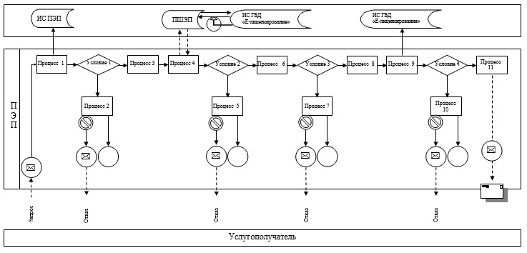

      Условные обозначения:

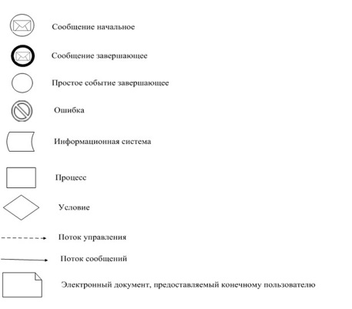

|  |  |
| --- | --- |
|  | Приложение 2 к регламенту государственной услуги "Выдача лицензии на оказание услуг по складской деятельности с выпуском зерновых расписок" |

**Справочник**   
**бизнес-процессов оказания государственной услуги при выдаче лицензии и приложения к лицензии**

      Сноска. Приложение 2 с изменениями, внесенными постановлением акимата Карагандинской области от 12.05.2017 № 29/05 (вводится в действие по истечении десяти календарных дней после дня его первого официального опубликования).

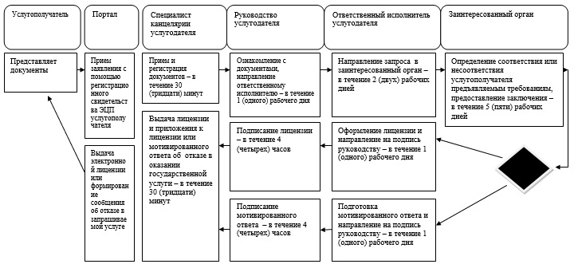

**Справочник**  
**бизнес-процессов оказания государственной услуги при переоформлении лицензии**

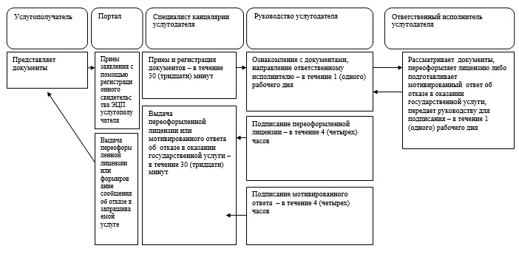

**Справочник**  
**бизнес-процессов оказания государственной услуги при выдаче дубликата лицензии**

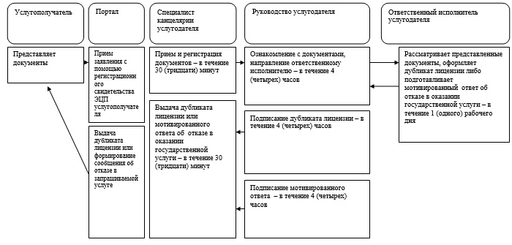

      Условные обозначения:

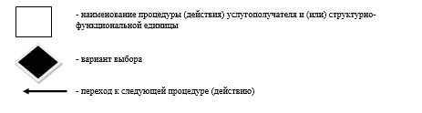

© 2012. РГП на ПХВ «Институт законодательства и правовой информации Республики Казахстан» Министерства юстиции Республики Казахстан